市南心理健康教育
第十八期
宗旨：身心健康 快乐成长
主办：市南区教育研究指导中心
日期：2011-11-7

【骨干教师培养】
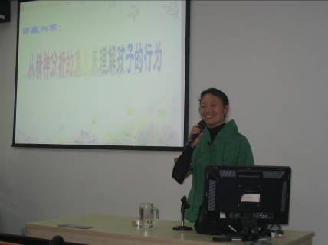
从精神分析的角度解读和理解学生的心理
2011年11月2日，市南区第二期中小学心理健康辅导员培训班专家培训暨市南区心理分享会活动在市南区教育中心103室举行，会议由青岛七中刘倩老师主持，参加活动的有市南区第二期中小学校心理健康辅导员培训班的班主任代表和心理健康教育骨干教师参加，本次培训邀请了岛城有名的心理专家李慧杰老师做专题讲座《从精神分析角度解读和理解学生的心理》。
下午1点30分，活动正式开始，首先由刘倩老师做了开场的发言，表达了对与会老师到来的欢迎并对李慧杰老师做了简单的介绍，李慧杰老师现为国际注册心理咨询师、国家二级心理咨询师，是岛城比较有名的心理咨询师和治疗师。
李老师首先和老师们互动交流，讲解了常见的学生心理问题分类，老师们可以做的工作有哪些，又深入浅出地向大家讲授了精神分析流派中的“潜意识”“移情”等比较难懂的的定义、分类、表现、以及作用、机理、原因以及如何工作等方面，运用了咨询中的大量案例让老师们从精神分析的角度来解读和理解学生的心理和行为，最后李老师给了在座老师们一些中肯的建议，通过这次学习，大家对于精神分析有了深刻的理解和感悟，也对于自己所从事的班主任辅导与心理健康教育工作更坚定了信心 ，有领导的支持、有专家的引领、有同行的沟通交流、有我们对于教育行业的热爱和钻研，相信市南区的老师们会在一个更高的平台上发展成长！ （撰稿 刘倩）
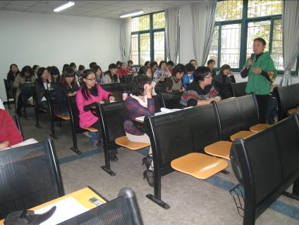

【专题活动】
心之旅——让心理课堂走出校门
——走进青少年心理健康活动基地
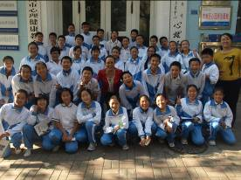
对于青岛七中初一级部的孩子来说，入学第七周的心理课，应该算是一堂特殊而向往的心理课，因为他们要在心理老师的带领下，开始自己的第一次心之旅——参观青岛市心理健康教育基地，即位于安徽路32号的青岛市心理医院。
上课铃响过之后，他们在赵护士长热情引领下，参观了健康大世界、亲子乐园、快乐职场、幸福家庭、心理CT、宣泄室等十个大板块。走进每一个教室，大家都被那里的设施、精美的宣传栏所吸引，不由得驻足观看，并仔细阅读宣传栏里的心理健康知识，遇到不明白的地方，护士长便耐心给大家讲解，活动结束时，每人还在自己的《心之旅连环印》手册上获得了一枚枚精美的传统中国印，令孩子们受益匪浅。随行的班主任老师也获得了心理健康基地赠与的一套《心灵港湾》图书以及各种心理学习图片。
最后他们走进心理大讲堂，听了心理医生关于《初中生心理特点》的讲座，并将自己平时的好奇和问题和医生做了沟通和交流。
走在回学校的路上，所有参与参观体验的师生都感到这样的心理课很有意义，深深的体验到：确立健康应该从“心”开始。
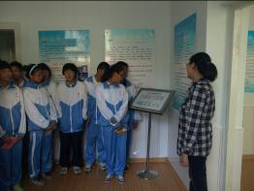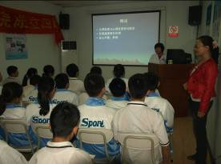
“爱心小天使”社团在成长
青岛朝城路小学 崔倩
周二的下午，成为了每一个“爱心小天使”社团成员最开心的日子，我们又相聚在了心语小屋里，开始了全新的体验和成长。
学生来自于不同的班级，进过了四五年的学习生活，虽然彼此间不算陌生，但是没有一种熟悉感能够让我们彼此放松、彼此信任，社团成立后的第一次活动中我们就开展了体验活动。
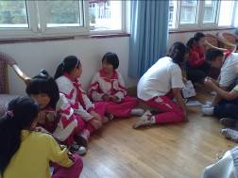
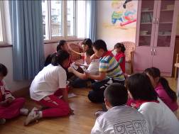
一张小小的白纸，在你我手中都是一样的，可是闭上眼睛之后，学生们按照老师相同的口令去做，却得到了截然不同的图案，同学们也在交流当中这样分享着“我总觉得自己的纸在撕过之后跟别人的应该是一样的，没想到差别这么大啊！”“我也是觉得很奇怪，每个人都听到了老师同样的话，但是却有着这么不一样的结果啊！”“我们还是小婴儿的时候也许就和这张纸一开始的样子差不多吧，但是每个人都会长大，就成了这样不同的样子了吧！”
每个人都是独一无二的独特的个体，每个人都有着自己不同的兴趣爱好和不同的情绪体验，我们应该真正的去了解别人，了解他的喜怒哀乐，了解他的喜好特长，当我们成为了朋友之后，我们会发现，我们对别人自然而然的就产生了信任，我就能够把自己的感受和体会去跟他们分享。
在“爱心小天使”社团当中，学生们通过体验活动，感受到了自己和别人的不同之处，也通过自由结伴的方式去了解他人，也让别人能够了解自己。大家敞开心扉，为了社团的成长，奠定了心理基础。

24中心理健康教育2011年10月份重点活动简报
在学校领导的不断关注和大力支持下，24中的心理健康教育工作得到更进一步的发展，本月的重点活动全部按计划顺利完成。程秀灵老师带领开学之初已经筛选好的各班心理联络员进行了第二次培训，又帮助各班成立了“心理健康知识宣传小组”，使得各班的心理健康工作由这样一个专门的小组开始，逐渐的辐射到全班，乃至全校。这样既培养了学生乐于助人的爱心，也大大提升了学生自身的心理素质，提高了学生参与实践的能力。
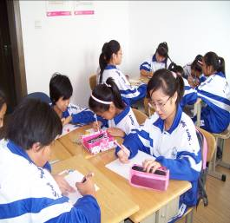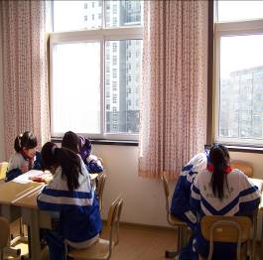
另外，程老师还积极开展了学校课程—心灵驿站，组建了一个心理社团。把自己所学的系统心理学知识及技术灵活应用到团体辅导课程中，受到学生的极大欢迎。相信随着课程的深入，会对团体中的每个孩子都有很大的帮助。

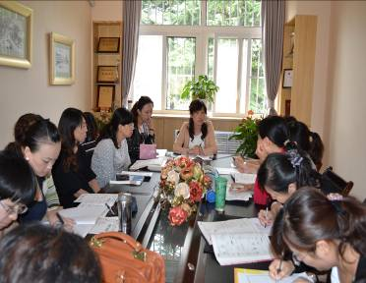
开发非智力因素，提高教学效率
现实生活中，教师和家长通常只注重的是智力的开发，而忽略了非智力因素的培养，造成学生学习的内在动力缺失，缺乏学习后劲，难以收到好的结果。
10月份我们金门路小学针对全体老师进行了“开发非智力因素，提高教学效率”的校本培训，让老师们了解非智力因素的概念和对教育教育教学的重要意义。希望每一位教师做好移情换位，这样就能设身处地了解学生的需要和愿望，更好地理解学生的心理状况和行为表现，对学生的不良表现就不会一味地批评而是有针对性地教育。并且希望班主任通过家长课堂和家校沟通来让家长了解非智力因素，做好家庭教育，当孩子具有了健全的人格、健康的情感、积极的兴趣、良好的习惯、坚强的意志，就一定能更积极主动的学习、生活。

【青春期辅导】
“青苹果”中学生健康成长项目启动
日前，一场别开生面的中学生健康成长课程在青大附中举办，引来了在校学生的积极互动，这也标志着市南区青苹果健康成长项目正式启动。
由市南团区委发起、青岛市你我社会工作服务中心实施的 “青苹果项目”作为一项系统的中学生青春期健康教育工程，旨在通过青年志愿者提供参与互动式教育的模式，帮助青少年学生缓解学习和精神压力，从容应对自身生理和心理变化，适应激烈的社会竞争。为此，项目将从全市高校中遴选30名青年志愿者，经过严格培训，组建成一支素质过硬、认真负责的青年讲师团，为本项目提供专业的志愿服务。
项目将利用一年时间，通过开发社会情感教育教材、培养大学生讲师团、开展学校互动培训、发放电子杂志等形式，辐射10所区属中学的35000名在校青少年，帮助他们解决成长过程中面临的诸多问题，实现课堂教育的有效补充，并搭建青少年与父母和专家沟通的桥梁。
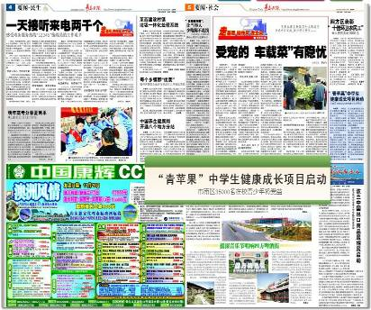

【人际交往辅导】
1+1=
青岛朝城路小学 崔倩
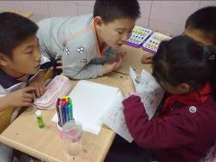
现在学校当中的学生大多都是独生子女，每一个孩子都是爸爸妈妈心头的宝贝。基于爸爸妈妈对于孩子的爱出发，也不允许孩子在跟别人的交往或者活动中吃一点点亏。学生在被保护过度的情况下，常常会产生以自我为中心的心态，在和同学的交往和相处中，经常会发生小的摩擦和碰撞。
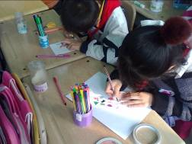
平时学生在不少课堂上也在参加小组活动，可是对于小组活动的效率却各有各的不同。这节课当中崔老师设计一个环节把一张印有黑白素材的A4纸，通过小组的努力把它当中的素材拆分出来，粘贴在一张空白的纸上，变成一张漂亮的彩色画。课堂一开始，有不少的小组呈现出一个人操作的现象，对于小组当中的其他成员而言，虽然内心有说不出的着急，但是却无从下手。在同学们之间相互出出主意之后，学生们在小组当中有的共同操作，有的则在一个领头人的组织下，先拆分素材再进行分头操作。这样不仅调动了小组当中每个成员的活动参与度，也促进了小组之间的交流。
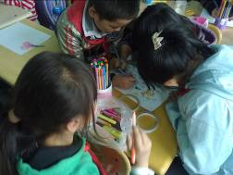
学生也有了这样的一种体验，如果在小组活动的过程中，每个人都能够发挥自己的作用，那么整个小组的工作效率都会有所提高，我们能够让1+1＞2。
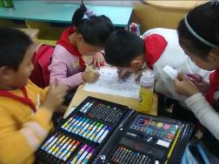
【关注教师心理】
活出精彩的自己
---文登路小学心理健康教育活动
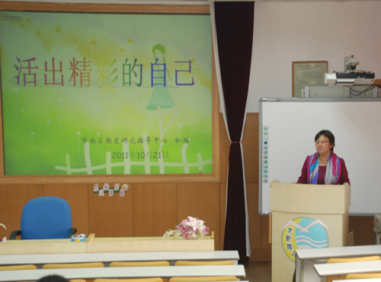
10月21日，文登路小学邀请市南区教育中心松梅老师，进行了主题为“活出精彩的自己”的教师健康讲座。
培训中松梅老师从“深呼吸法”、短片《灯塔》、“性格与颜色关系的分析”三方面的精彩解说，让老师们从紧张状态到放松心情，由静静聆听到积极参与。松梅老师帮助大家深度的分析每一种性格颜色，从坐标走向，到优化性格的方法，告诉大家“性格没有好坏对错，只有丰富与不同”让老师们受益匪浅。
通过此次教师培训，老师们对自己的性格特点，有了进一步的认识。并在松梅老师的建议下，老师们纷纷表示要把这种分析运用到对孩子的教育教学工作中，将作用发挥到最大化。
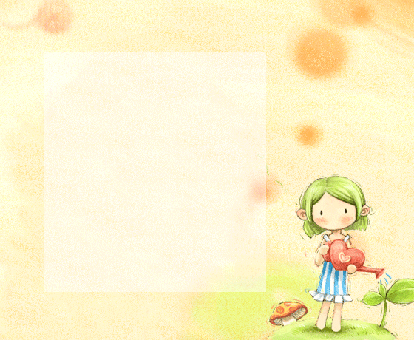
【咨询实录】
我有能量改变我
——相牌叙事个案
贵州路小学 崔洁
咨询时间：10.14下午
咨询地点：咨询室
咨询背景：
在我们级部中有一位共事的有一个3岁男孩的妈妈。我们共事两年，她是一位有着对孩子母爱般关爱、大姐姐般活泼的老师，真的是以为好老师。但是经常会遭到班级中一位男孩的攻击。今天这位老师是在班级学生公然踢打他的事情发生后来找我的。（先前有过多次现象，一次比一次严重）
咨询过程：
她：抽了第一轮牌。字——平 画面——三个孩子在草地上
我：指着字问：你看像什么？
她：（端详了十秒，指着字说）像一个人歪着头。
我：歪着头干什么？
她：（无语了五秒）
我：在歪着头看什么？还是欣赏什么？
她：都不是。
我：追问：那是在干什么？
她：好像一幅不屑一顾、瞧不起的样子。
我：你觉得他像谁？
她：他
我：他是谁？
她：李嘉昊
我：他在看谁一副所谓的样子？
她：（坚定地）我
我：指着右边的图问：你看到什么？
她：孩子们在看着我
我：都在看你吗？
她：是的
我：你感觉他们为什么看你？
她：他们想从我这里得到什么？
我：你感觉自己给他们了吗？
她：没有，他们在怀疑我。
我：看到这样你什么感觉。
她：（突然大哭，捂着脸）我很委屈。
我：（停了15秒）
她：我不知道该怎么办？（把当天发生的事情讲了一遍）
停顿的15秒很好，正是有了这段留白的时间，才可能有她的宣泄。你的倾听本身对她就有很大的帮助。
我：你想知道你们直接会发展到什么程度？
她：想
我：那你就在抽一套牌，好吗？
她：（第二套牌）字——执，画面——古镇小桥图
我：看到图什么感觉？
她： 平静了很多。
我：舒服点了吗？
她：舒服一些了。
我：你想到了什么？
她：我们之间或许会不错，很好。其实李每次发泄完后还会和我说话，有时也和我玩。还是挺正常的，今天不知道怎么了。
我：（我指着字）你看这像什么？
她：两个人面对面。
我：是你们两个人？
她： 是
我：哪个是你？
她：右边这个是我。
我：我看到了你的力量。
她：是的。他需要我的帮助，我有这个力量，你看我多大。(脸上露出笑容)
我：他在哪里？
她：在左边，你看他还翘着小尾巴。
我：他真的需要你的帮助。（语气坚定）现在感觉怎样？
她： 好多了。谢谢你。
我：谢谢你自己。

很多时候我们激动也好、愤怒也罢。这些情绪的表达真的能让我们很好地感受到当下自己的真实状态。能敢于真实的表达，并能觉察这些情绪后面问题的人真的是很少。
在我们陪伴来访者的过程中，真心的倾听、完全的信任、坚决的肯定、并引导他们找到自身的能量点，激发他们改变自我、治愈自我的能量。真的就会感受到阳光雨露。

